**МИНОБРНАУКИ РОССИИ**

**Санкт-Петербургский государственный**

**электротехнический университет**

**«ЛЭТИ» им. В.И. Ульянова (Ленина)**

**Кафедра систем автоматизированного проектирования (САПР)**

**отчет**

**по лабораторной работе № 2**

**по дисциплине «Схемотехника»**

Тема: **«РЕШАЮЩИЕ УСИЛИТЕЛИ»**

|  |  |  |
| --- | --- | --- |
| Студенты гр. 3311 | Аршин А. Д  Баймухамедов Р. Р.  Пасечный Л. В.  Шарпинский Д. |  |
| Преподаватель | Бабкин И. А. |  |

Санкт-Петербург

2025

**Цель работы**

Состоит в ознакомлении с принципами построения неинвертирующих, инвертирующих и интегрирующих решающих усилителей (РУ), представляющих собой комплексную схему из операционного усилителя (ОУ) и внешних элементов, образующих цепь отрицательной обратной связи, и экспериментальном исследовании их основных технических характеристик с использованием NI ELVIS. Решающие усилители реализуются на базе интегральных ОУ типа LM741.

Ход работы

**Основные схемы и расчетные соотношения для неинвертирующих и инвертирующих РУ:**

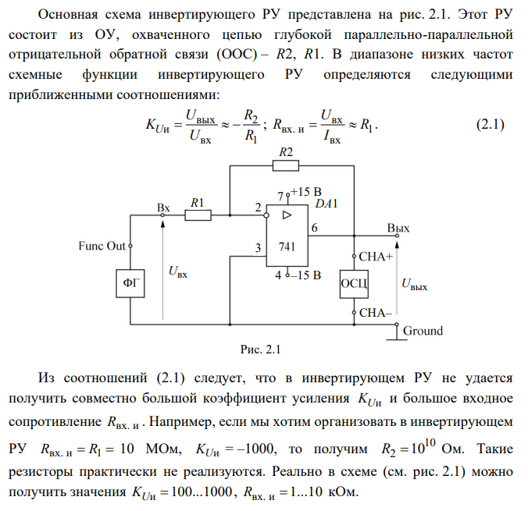

Увеличим входное напряжение РУ (Peak Amplitude) до 2 В и повторим предыдущий эксперимент. Выясним, чем в этом случае обусловлено ограничение напряжения на выходе РУ.

Измерим частотные характеристики коэффициента усиления KUи инвертирующего РУ с использованием ФГ и анализатора Боде (АБ), для чего соберем на макетной плате схему, представленную на рис. 2.2.

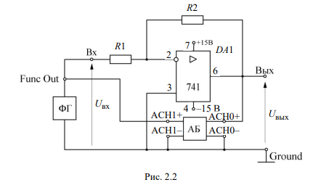

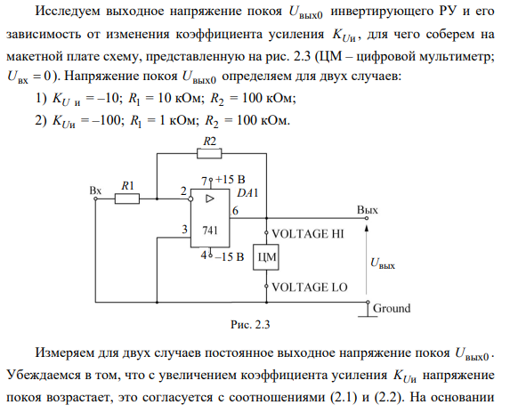

соотношения (2.2) и экспериментальных данных Uвых0, снятых для двух случаев, вычисляем параметры Uсм и Iвх1. Исследуем для двух случаев соответственно.

Основная схема неинвертирующего РУ представлена на рис. 2.4. Этот РУ состоит из ОУ, охваченного цепью глубокой последовательно-параллельной ООС – R2, R1. Такой тип ООС позволяет не только получить стабильный коэффициент усиления РУ, но и реализовать высокое входное сопротивление усилителя, что является положительным фактором для большинства усилительных устройств, поскольку при этом потребляются малые мощность и ток от источника входного сигнала. Резистор R3 необходим для реализации в усилителе режима по постоянному току при отсутствии входного сигнала.

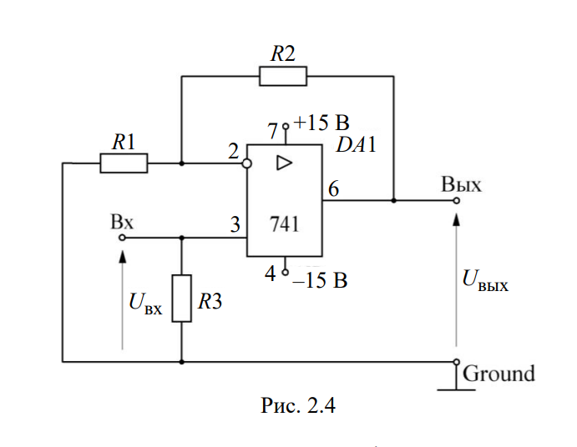

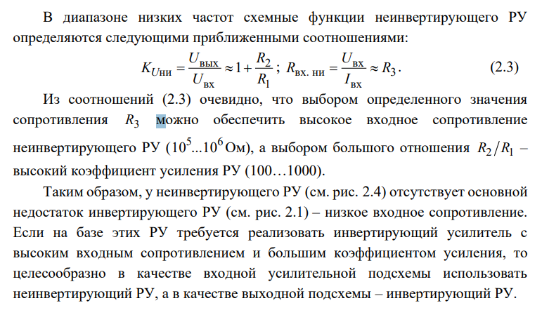

**Результаты измерения основных параметров РУ:**

Инвертирующая РУ:

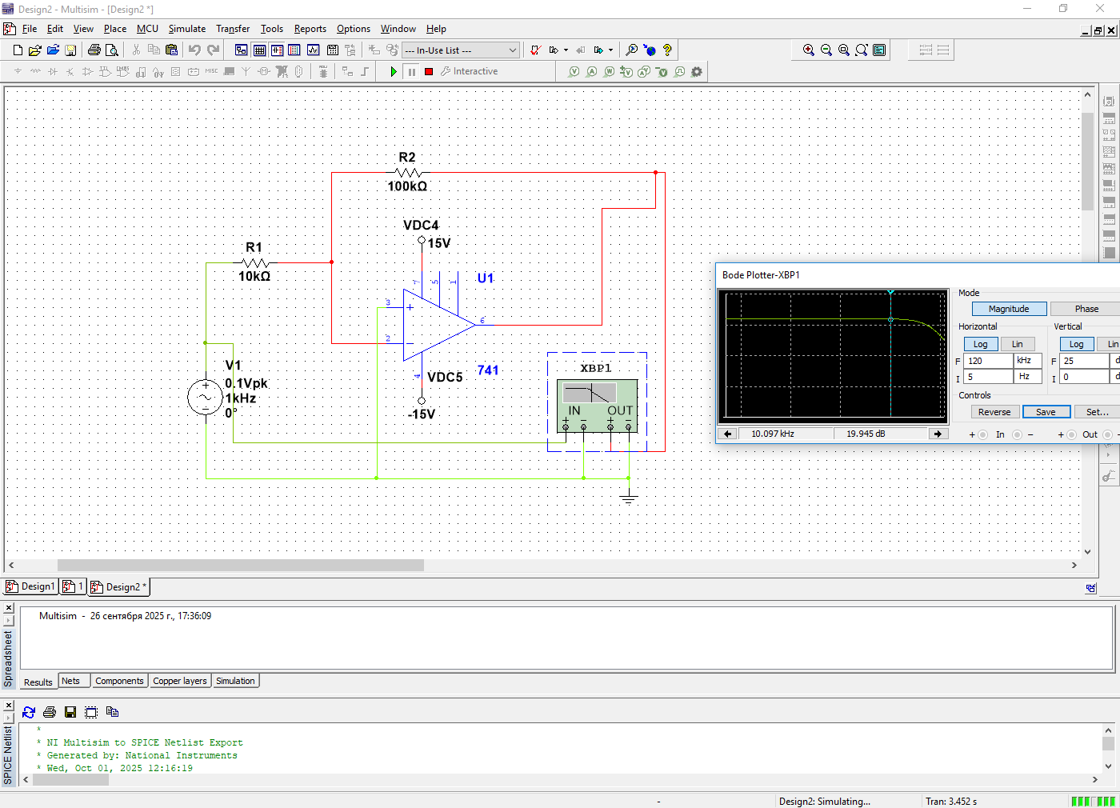

График Инвертирующей РУ:

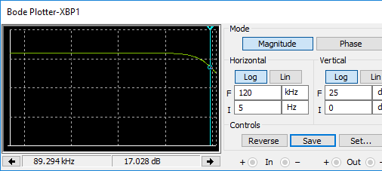

График падения, когда мы собрали схему на макете и проверили ее работоспособность:

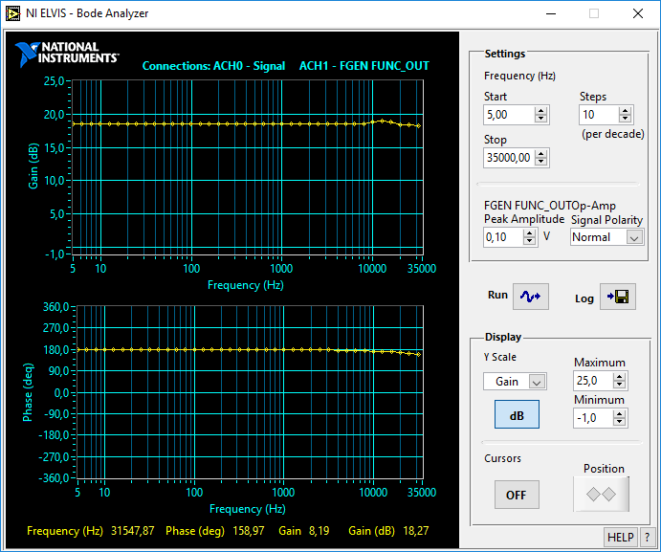

Как мы видим из графика, на частоте 30000 происходит падение, что является хорошим результатом

Частотные характеристики коэффициента усиления KUи

Схема:

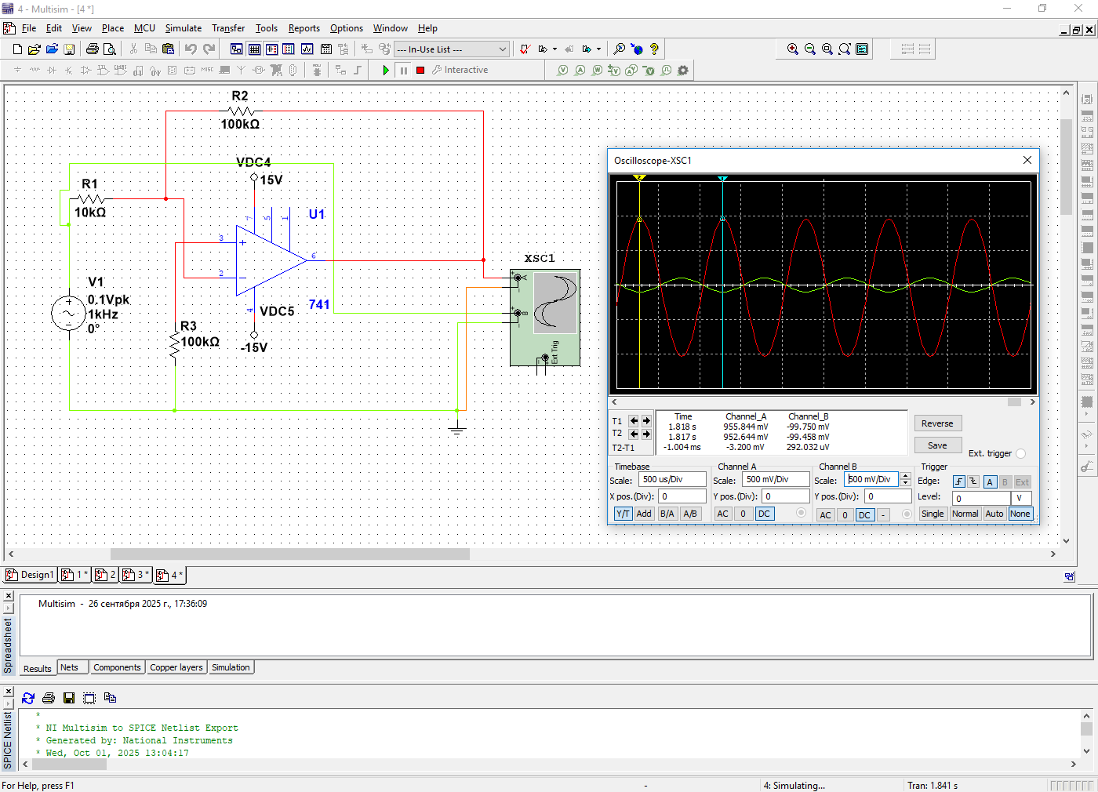

Собрали на макете схему и запускаем ее:

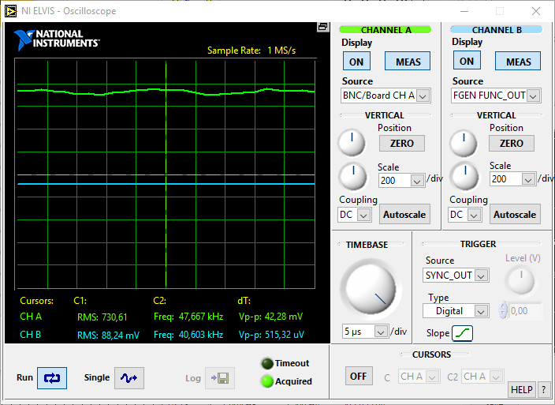

Выходное напряжение покоя инвертирующего РУ для двух случаев соответственно:

1. Схема:

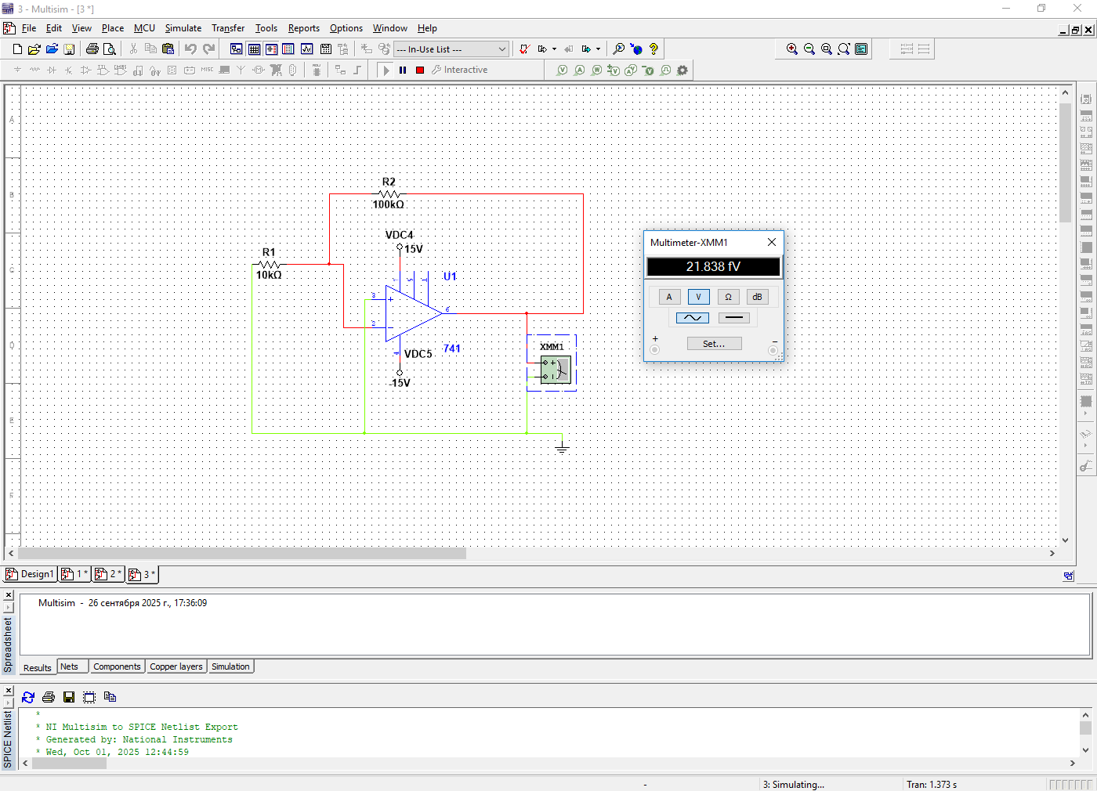

1. Схема

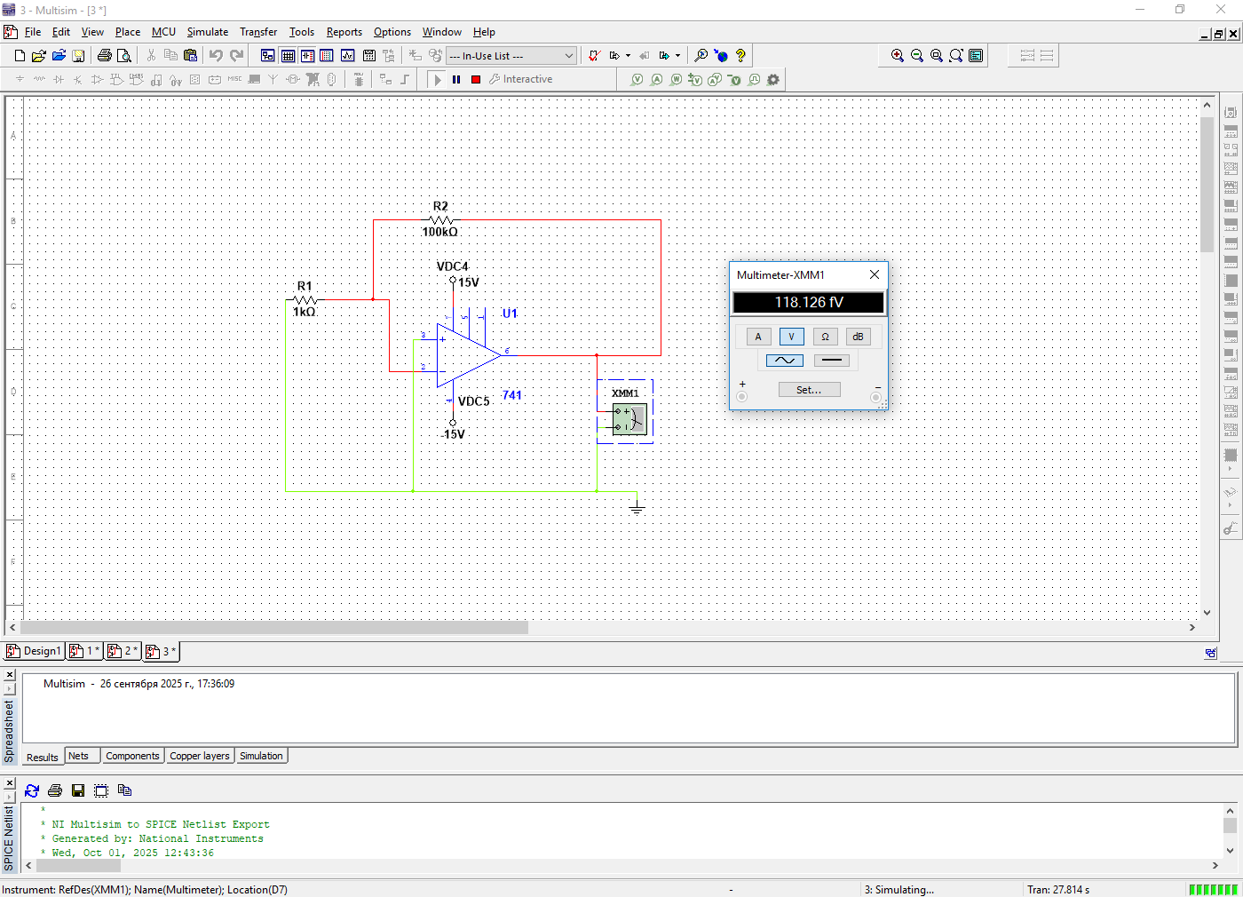

После мы собираем схему на макете и запускаем ее:

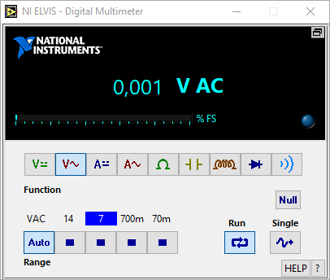

Графики неинвертирующей РУ:

1)

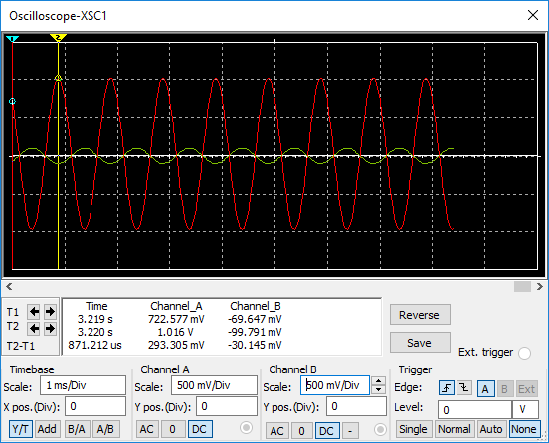

У нас вышла разница в -10 раз, а далее, мы поставили значение 2В и выходное значение упёрлось в потолок 15В

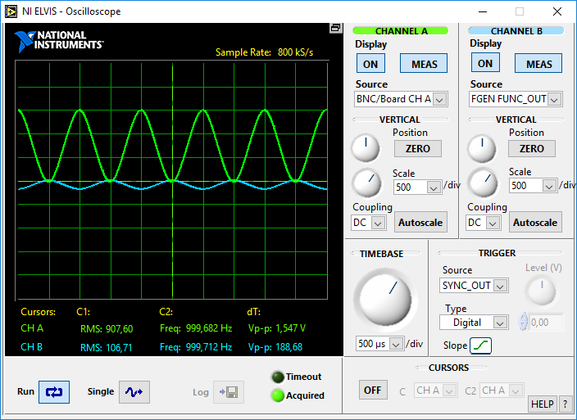

2)

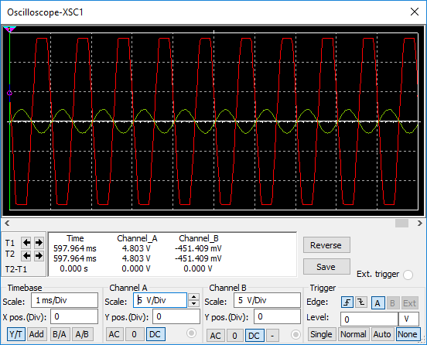

Видим разницу между первым и вторым

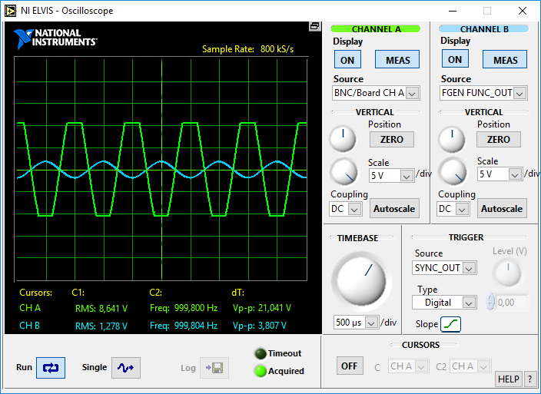

**Вывод:**

В ходе работы подтверждены основные принципы работы решающих усилителей. Отрицательная обратная связь обеспечивает стабильный коэффициент усиления. Напряжение на выходе ограничено напряжениями питания (±15В). Инвертирующий усилитель имеет низкое входное сопротивление, определяемое резистором R1. Неинвертирующий усилитель обладает высоким входным сопротивлением. С ростом коэффициента усиления увеличивается напряжение покоя из-за паразитных параметров ОУ. Частотные характеристики соответствуют теоретическим ожиданиям.

**Контрольные вопросы:**

1. Что такое РУ (Решающий усилитель)?

Это усилитель постоянного тока (УПТ) с высоким коэффициентом усиления, предназначенный для выполнения математических операций (сложение, вычитание, интегрирование, дифференцирование — отсюда и название "решающий") над аналоговыми сигналами в аналоговых вычислительных машинах.

1. Чем РУ лучше ОУ?

Решающий усилитель (РУ) стабильнее (ОУ) операционного усилителя за счёт введения обратной связи.

1. В чем состоит основное преимущество неинвертирующего РУ перед инвертирующим?

Неинвертирующий РУ позволяет получить одновременно большое входное сопротивление и большой коэффициент усиления.

1. Как изменяется с увеличением коэффициента усиления KUи инвертирующего РУ его выходное напряжение покоя Uвых 0 ?

Напряжение покоя возрастает с увеличением коэффициента усиления.

1. Каким образом можно реализовать инвертирующий усилитель с высоким входным сопротивлением и большим коэффициентом усиления, используя типовые РУ?

Добавить в усилитель корректирующую цепь (например, конденсатор).

1. Чем обусловлено ограничение напряжения на выходе РУ при больших входных напряжениях?

Выходное напряжение ограничено напряжениями питания ОУ.

1. Чем РУ с высоким входным сопротивлением лучше РУ с низким входным сопротивлением?

При маленьком входном сопротивлении требуется больший входной ток.